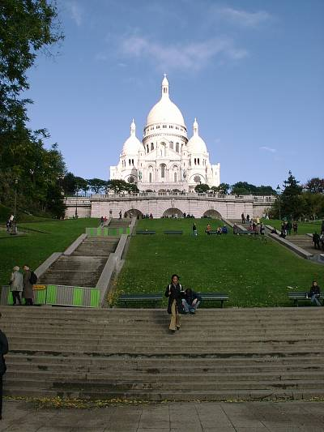208 DIALOGUE Montmartre et le Sacré-Coeur

- är du engelsk?
- nej, jag är inte engelsk
- var bor du?
- jag bor i Sverige
- jaha, jag är från Norge
- är det vackert?
- ja, det är fantastiskt
- gillar du pasta?
- nej, jag avskyr pasta
- vad äter du på lördagarna?
- jag äter pizza
- det är gott
- ja, vilken är din favoritpizza?
- 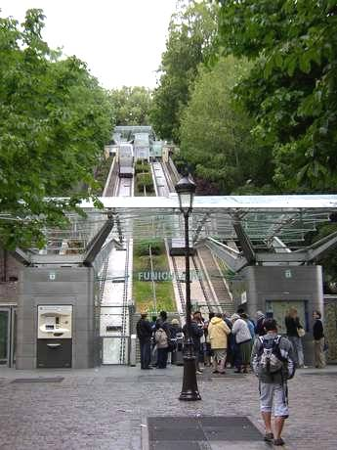jag älskar en pizza med skinka, ost och sniglar och du?
- jag älskar en pizza med fisk och grodlår
- 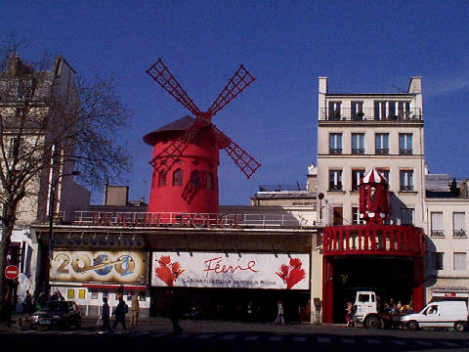äter du böcker?
- nej, jag äter inte böcker
- jag gillar inte frukt
- äter du inte bananer?
- nej, absolut inte
- vilken dag är det idag?
- det är onsdag
- vilket datum är det?
- det är den..............................
- vad tycker om för färg?
- jag gillar svart och du?
- jag gillar gult
- 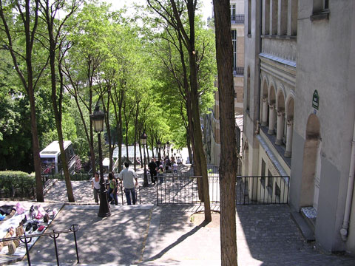jag skulle vilja ha frimärken
- ja, till vilket land?
- det är till Sverige
- är det allt?
- jag skulle vilja ha 3 vykort också
- varsågod
- tack, vad kostar det?
- det kostar 2,50 euro
- varsågod 3 euro
- tack och här är er växel
- 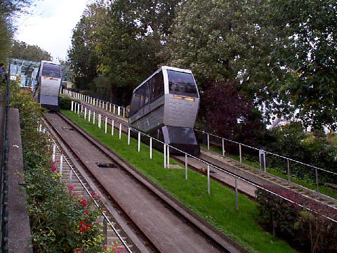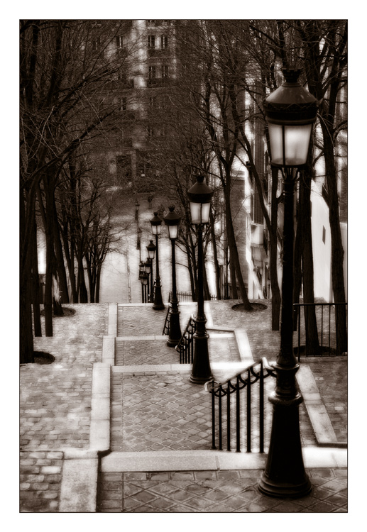tack och hej då
- hej då, ha en trevlig dag
- tack det samma

